Projet: Application web de gestion des tâches académiques



Elaboré par

**BOUALI Wejdene**

**JEBALI Mayssa**

**CHAAR Khadija**

**AMAMOU Yosr**

**Laghouanem Sofien**

Classe: **DSI301**

Année Universitaire : **2024/2025**

**Sommaire**

Chapitre 1 : Cadre de projet et planification des sprints 3

I. Cahier des charges 3

1. Objectif du projet 3

2. Cible du projet 3

3. Besoins fonctionnels 4

4. Besoins non fonctionnels 5

II. Product backlog 5

III. Planification des sprints 7

Chapitre 2 : Sprint 1 8

I. Sprint backlog 8

II. Définition des besoins 9

1. Diagramme de cas d’utilisation sprint 1 9

2. Maquettes d’interfaces 10

3. Ebauche de classe 10

III. Analyse des besoins fonctionnels 10

1. Diagramme de séquence objet du cas d’utilisation « créer étudiant » 10

2. Diagramme de séquence objet du cas d’utilisation « créer classe » 11

3. Diagramme de séquence de conception du cas d’utilisation « Marquer une tâche comme terminée » 11

4. Diagramme de séquence de conception du cas d’utilisation « Attribuer tâche » 12

IV. Conception 13

1. Diagramme de classe 13

2. Schéma relationnel 14

V. Implémentation et tests 14

1. Environnement techniques 14

2. Captures de test d’intégration 15

# Chapitre 1 : Cadre de projet et planification des sprints

La gestion des tâches académiques est souvent un défi pour les étudiants et les professeurs universitaires. Les étudiants ont du mal à organiser et suivre leurs travaux, tandis que les professeurs cherchent des moyens efficaces pour attribuer, suivre et évaluer les tâches. La communication et la collaboration sur les projets de groupe ajoutent une couche supplémentaire de complexité. L’application vise à résoudre ces problèmes en offrant une plateforme permettant aux étudiants de gérer leurs tâches, aux professeurs d'attribuer et de suivre les travaux, et de fournir des remarques personnalisés pour améliorer les performances académiques.

## Cahier des charges

### **Objectif du projet**

Développer une application web et mobile pour faciliter la gestion des tâches universitaires. Cette application permettra aux professeurs de créer et attribuer des tâches aux étudiants, aux étudiants de gérer et suivre leurs tâches, et aux administrateurs de maintenir et supporter l'application. Elle offrira également des remarques personnalisées basés sur les performances et le retour des étudiants, pour les aider à mieux comprendre leurs points forts et les domaines d'amélioration.

### **Cible du projet**

Cette application s'adresse :

* Aux étudiants : Pour gérer leurs tâches, recevoir des insights personnalisés, et collaborer sur des projets de groupe.
* Aux professeurs : Pour créer, attribuer et suivre les tâches des étudiants, ainsi que pour faciliter la collaboration sur les projets de groupe.
* À l'administrateur : Pour maintenir et supporter l'application, et gérer les comptes des utilisateurs.

### **Besoins fonctionnels**

Notre application doit satisfaire les besoins fonctionnels suivants :

* Authentification et Gestion des Comptes
  + Authentification sécurisée pour tous les utilisateurs à partir de leurs identifiants uniques.
  + Mise à jour du compte :
    - Les étudiants peuvent modifier leurs informations.
    - Les professeurs peuvent modifier leurs informations.
    - L'administrateur peut gérer les informations des comptes étudiants et professeurs.
* Gestion des Tâches
  + Les professeurs peuvent créer et attribuer des tâches aux étudiants, à des groupes spécifiques ou à des classes entières.
  + Les étudiants peuvent voir et marquer leurs tâches comme terminées.
  + Les étudiants peuvent ajouter des tâches personnelles à leur liste et les gérer.
* Création et Gestion des Groupes
  + Les étudiants et les professeurs peuvent créer des groupes pour des projets collaboratifs.
  + Les professeurs peuvent attribuer des tâches à des groupes spécifiques.
* Remarques et Analyses
  + Les étudiants peuvent évaluer la difficulté des tâches après leur réalisation.
  + Présentation de remarques personnalisées aux étudiants :
    - Taux de complétion des tâches, temps passé et performance par matière.
* Notifications et Rappels
  + Rappels automatiques pour les tâches à venir.

Notifications pour les mises à jour des tâches et le retour d'information

### **Besoins non fonctionnels**

L'application doit respecter les contraintes non fonctionnelles suivantes :

* Ergonomie : Interface utilisateur simple et intuitive pour faciliter la manipulation par tous les types d'utilisateurs.
* Performance : Réponse rapide et fluide aux actions des utilisateurs, avec une gestion optimisée des tâches et des recommandations.
* Convivialité : Interfaces graphiques adaptables aux différents écrans, aussi bien sur les appareils mobiles que sur les ordinateurs.
* Sécurité :
  + Accès sécurisé via un login et un mot de passe.
  + Hashage des mots de passe avant stockage dans la base de données.
  + Sécurité des sessions utilisateurs selon les normes requises.

## Product backlog

|  |  |  |  |  |  |  |  |
| --- | --- | --- | --- | --- | --- | --- | --- |
| **Id** | **User story description** | **Business value** | **Priorité** | **Effort** | Sprint | | |
| 18 | En tant qu'administrateur je veux créer un id étudiant et un id professeur pour gérer et différencier facilement les comptes dans le système. | Haute | 1 | 5 | |  |
| 20 | En tant qu’administrateur je veux créer une classe pour regrouper les étudiants | Haute | 2 | 2 |  | | |
| 5 | En tant que professeur je veux créer une tâche avec les détails pour avoir une liste de tâches à réaliser | Haute | 4 | 5 | 1 | | |
| 6 | En tant que professeur je veux attribuer une tâche à un ou plusieurs étudiants pour leur affecter leur travail à faire | Haute | 5 | 3 |
| 7 | En tant qu’étudiant je veux créer une tâche pour avoir une liste personnalisée à réaliser | Haute | 9 | 2 |
| 8 | En tant qu’étudiant je veux consulter mes tâches pour savoir ce que je dois faire | Haute | 7 | 1 |
| 13 | En tant que professeur, je veux créer des groupes pour organiser les étudiants en équipes de projet | Haute | 6 | 3 |
| 19 | En tant qu’administrateur je veux créer une matière pour organiser les cours | Haute | 3 | 2 |
| 9 | En tant qu’étudiant je veux marquer mes tâches comme terminée pour mieux organiser mes priorités et réduire les tâches urgentes | Moyenne | 8 | 2 |
| 10 | En tant qu’étudiant je veux modifier mes tâches pour les adapter à mon travail à faire | Moyenne | 17 | 1 | 2 | | |
| 11 | En tant qu’étudiant je veux supprimer mes tâches pour alléger ma liste de travail | Moyenne | 18 | 1 |
| 12 | En tant qu'étudiant, je veux créer des groupes pour travailler sur des projets collaboratifs avec mes camarades | Moyenne | 16 | 3 |
| 14 | En tant qu’étudiant, je veux évaluer la difficulté des tâches après leur réalisation pour aider le professeur à estimer le niveau de la classe | Moyenne | 15 | 2 |
| 21 | En tant que professeur je veux consulter les tâches pour voir la progression des étudiants | Moyenne | 10 | 5 |
| 22 | En tant que professeur je veux modifier les tâches pour les adapter aux étudiants | Moyenne | 11 | 2 |
| 23 | En tant que professeur je veux supprimer les tâches pour les adapter aux étudiants | Moyenne | 12 | 1 |
| 1 | En tant qu’utilisateur inscrit je veux m’authentifier pour accéder à mon compte | Basse | 23 | 3 |
| 2 | En tant que utilisateur inscrit (étudiant et professeur) je veux modifier mes informations pour mettre à jour mon compte | Basse | 24 | 2 |
| 3 | En tant qu’administrateur je veux accéder aux informations des autres comptes pour s’informer sur les détails des utilisateurs | Basse | 20 | 2 | 3 | | |
| 4 | En tant qu’administrateur je veux modifier les informations des autres comptes pour maintenir la cohérence du système | Basse | 21 | 3 |
| 15 | En tant qu’étudiant, je veux voir mon taux de complétion des tâches par matière pour suivre ma progression et identifier mes points forts et faibles | Basse | 19 | 13 |
| 16 | En tant qu’étudiant, je veux recevoir des rappels automatiques pour les tâches à venir afin de ne pas oublier mes échéances | Basse | 14 | 3 |
| 17 | En tant qu’étudiant, je veux recevoir des notifications pour les mises à jour des tâches pour rester informé des changements importants | Basse | 13 | 5 |
|  |  |  |  |  |  | | |
|  |  |  | vélocité T | 71 |  | | |

## Planification des sprints

|  |  |  |
| --- | --- | --- |
| **Id User story** | **période** | **Numéro de sprint** |
| Us5, Us6, Us7, Us8, Us13, Us18, Us19, Us20, Us9 | 24/09/2024 à 08/10/2024 | 1 |
| Us10, Us11, Us12, Us14, Us21, Us22, Us23, Us1, Us2 | 08/10/2024 à 22/10/2024 | 2 |
| Us3, Us4, Us15, Us16, Us17 | 05/11/2024 à 19/11/2024 | 3 |

# Chapitre 2 : Sprint 1

## Sprint backlog

|  |  |  |  |
| --- | --- | --- | --- |
| **Us id** | **Description** | **Taches** | **Estimation de temps** |
| Us18 | En tant qu'admin je veux créer un id étudiant et un id professeur pour gérer et différencier facilement les comptes dans le système. | T1 : Définition des Besions | 30 min |
| T2 : Maquettes d’interfaces | 1h |
| T3 : Analyse des besoins | 2h |
| T4 : Conception de solution | 2h 30min |
| T5 : Implémentation du Backend | 4h |
| T6 : Implémentation du Frontend | 5h |
| T7 : Test d’intégration | 2h |
| T8 : Documentation | 3h |
|  |  |  | 20h |
| Us20 | En tant qu'admin je veux créer une classe pour regrouper les étudiants | T1 : Maquettes d’interfaces | 1h 30min |
| T2 : Analyse des besoins | 15 min |
| T3 : Implémentation du Backend | 5h |
| T4 : Implémentation du Frontend | 5h |
| T5 : Documentation | 2h |
|  |  |  | 14h |
| Us19 | En tant qu'admin je veux créer une matière pour organiser les cours | Mêmes tâches | 12h |
| Us5 | En tant que professeur je veux créer une tâche avec les détails pour avoir une liste de tâches à réaliser | Mêmes tâches | 15h |
| Us6 | En tant que professeur je veux attribuer une tâche à un ou plusieurs étudiants pour leur affecter leur travail à faire | T1 : Maquettes d’interfaces | 1h |
| T2 : Analyse des besoins | 30 min |
| T3 : Implémentation du Backend | 5h |
| T4 : Implémentation du Frontend | 5h |
| T5 : Test d’intégration | 1h |
| T6 : Documentation | 2h |
|  |  |  | 14h 30min |
| Us6 | En tant que professeur je veux attribuer une tâche à un ou plusieurs étudiants pour leur affecter leur travail à faire | les memes tâches | 15h |
| Us13 | En tant que professeur, je veux créer des groupes pour organiser les étudiants en équipes de projet | les memes tâches | 15h |
| Us8 | En tant qu’étudiant je veux consulter mes tâches pour savoir ce que je dois faire | les memes tâches | 15h |
| Us9 | En tant qu’étudiant je veux marquer mes tâches comme terminée pour mieux organiser mes priorités et réduire les tâches urgentes | les memes tâches | 15h |
| Us7 | En tant qu’étudiant je veux créer une tâche pour avoir une liste personnalisée à réaliser | les memes tâches | 15h |
|  |  |  | 150h 30min |

## Définition des besoins

### Diagramme de cas d’utilisation sprint 1

Figure 1: Diagramme de cas d'utilisation sprint 1

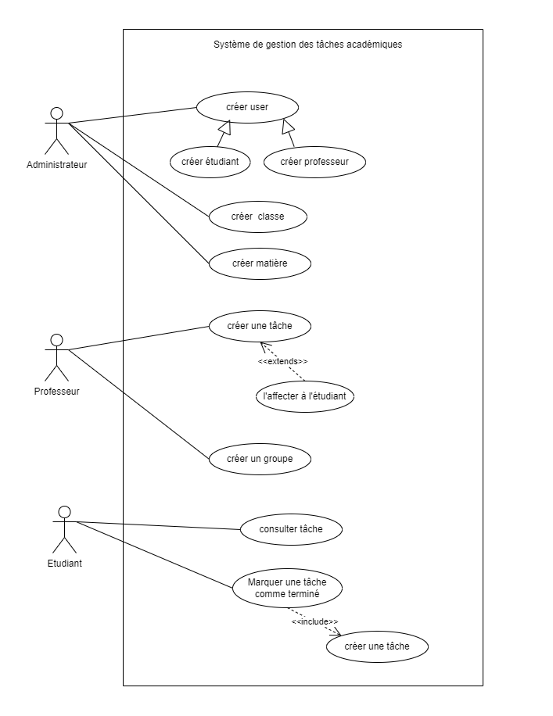

### Maquettes d’interfaces

Figure Maquette US18 cree etudiant

Figure :Maquuet US18 Cree Professeur

Figure 4: Maquuet US20 Cree Classe

Figure 5: Maquuet US19 Cree Matiere

Figure 6: Maquuet US7 Ajouter Tache

Figure 7: Maquuet US9 Completer Tache

Figure 8: Maquette US8 consulter les tache

Figure 9: Maquuet US5 Cree Tache

Figure 11: Maquuet US6 Affecter Etudiant

Figure10: Maquuet US12 Cree Groupe

### Ebauche de classe

## Analyse des besoins fonctionnels

### Diagramme de séquence objet du cas d’utilisation « créer étudiant »

Dans ce diagramme, nous traitons le cas d'utilisation 'Créer étudiant', où l'administrateur saisit les données de l'étudiant. La création est effectuée après vérification que son numéro de CIN n'existe pas déjà dans la base de données.

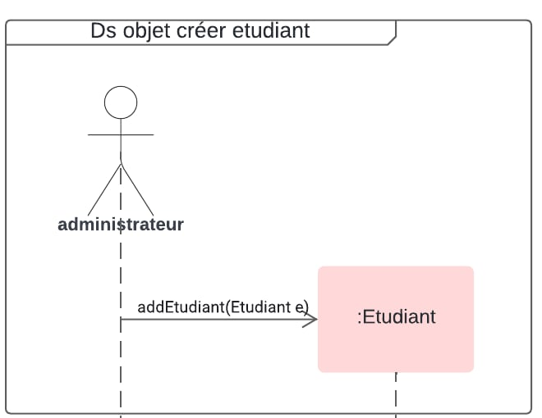

Figure 6:Diagramme de séquence objet du cas d'utilisation "créer étudiant"

### Diagramme de séquence objet du cas d’utilisation « créer classe »

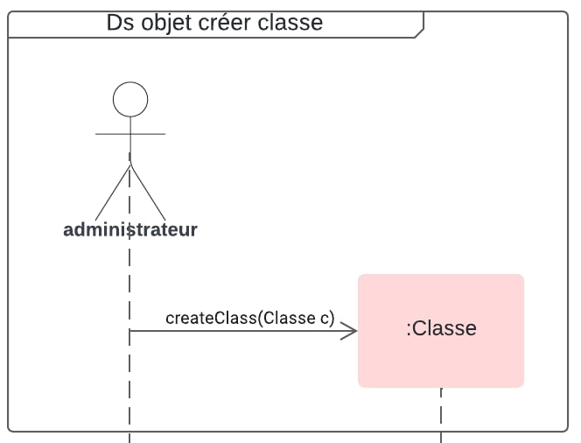Pour créer une classe, l'administrateur saisit le nom de la classe, puis sélectionne la liste des étudiants et des matières associées.

Figure 7:Diagramme de séquence objet du cas d'utilisation « créer classe"

### Diagramme de séquence de conception du cas d’utilisation « Marquer une tâche comme terminée »

Dans ce diagramme de séquence l'étudiant doit marquer la tâche pour montrer qu'elle est terminée

Figure 8: Diagramme de séquence de conception "marquer une tâche comme terminée"

### Diagramme de séquence de conception du cas d’utilisation « Attribuer tâche »

Ce diagramme représente un professeur qui doit sélectionner des étudiants parmi une liste d'étudiants pour pouvoir leurs attribuer une tache

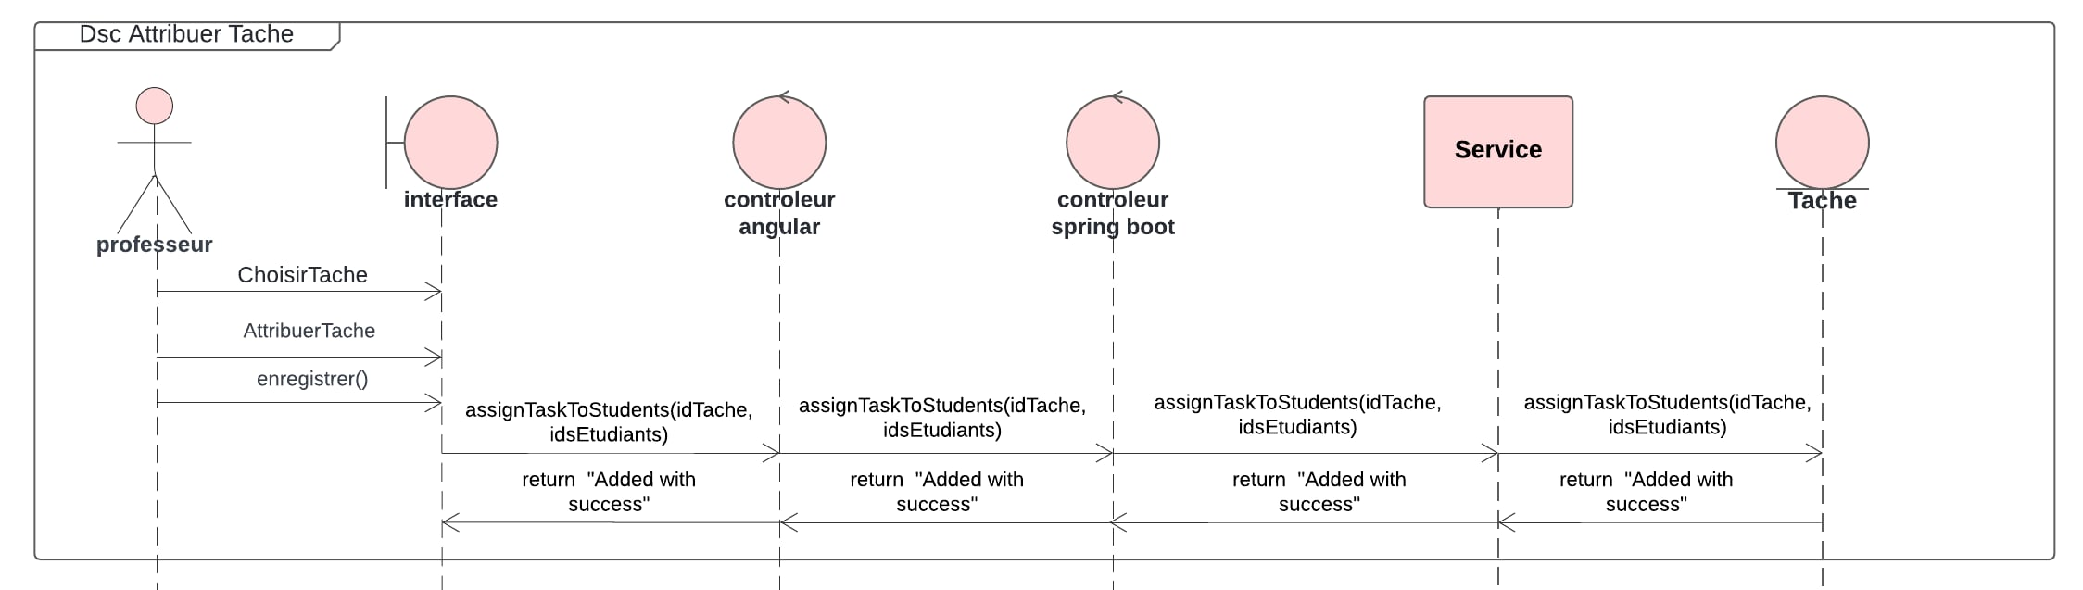

Figure 9: Diagramme de séquence de conception du cas d’utilisation «  Attribuer tâche »

## Conception

### **Diagramme de classe**

Nous présentons ci-dessous le diagramme de classe final de notre application de gestion des tâches académiques.

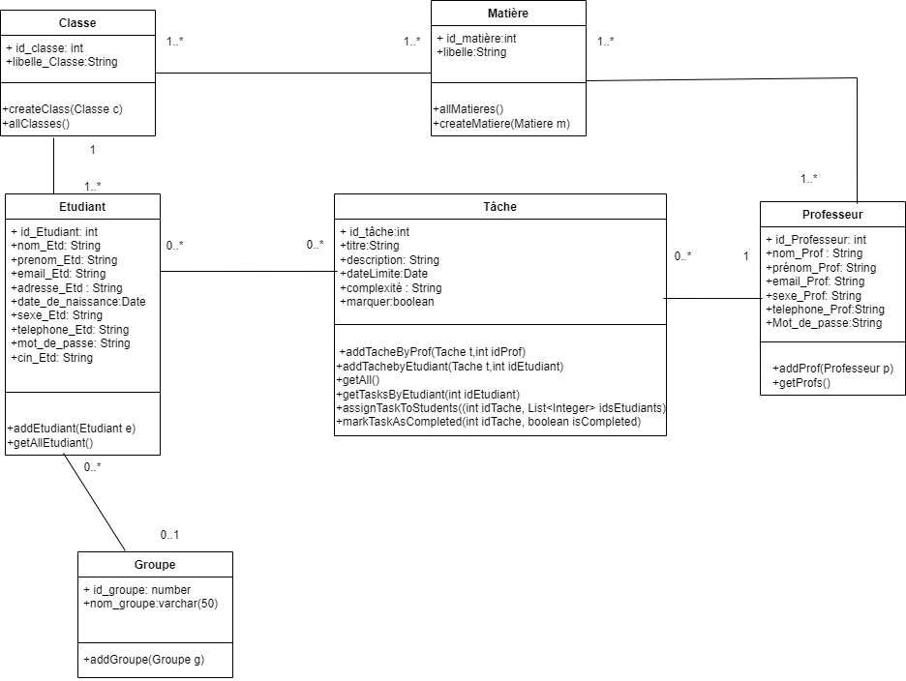

Figure 10: Diagramme de classe final

### **Schéma relationnel**

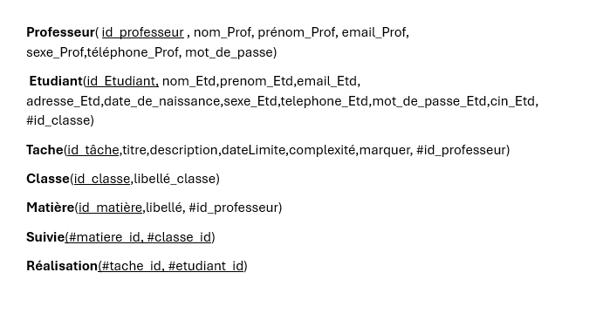Dans cette section, on présente le schéma relationnel du système, détaillant les tables et leurs relations pour organiser et gérer les données efficacement :

## Implémentation et tests

### **Environnements techniques**

|  |  |
| --- | --- |
| Environnement technique | |
| SGBD | MySQL |
| Outils de modélisation | Lucidchart/draw.io |
| Outils de développement | Visual Studio code, Spring Tool Suite 4 |
| Langages | Java, HTML, CSS, typeScript |
| Technologies | Angular 16, Spring boot 2, Bootstrap |
| Outils de Test | Postman, selenium ide |

### **Captures de test d’intégration**

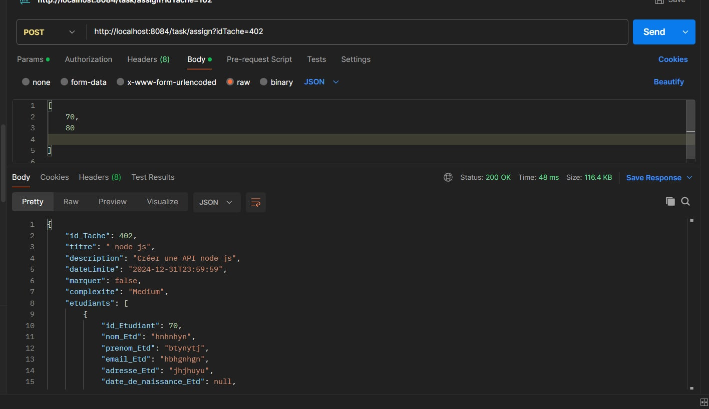On a testé l'attribution d'une tâche à un ou plusieurs étudiants en envoyant l'ID de la tâche dans la requête.

Figure 11: Test d'intégration "attribution tâche"